Manuale Sicurezza
Laboratorio Analisi Medicinali II

Presentazione
In questo breve manuale, gli studenti potranno trovare le informazioni circa i pericoli e i rischi che si possono incontrare durante le esercitazioni di laboratorio, nonché le misure di prevenzione e protezione da adottare e le norme di comportamento da seguire al fine di ridurre al minimo il rischio di incidenti e rendere quindi il laboratorio un luogo sicuro ed un momento di apprendimento stimolante e piacevole.
Al termine del manuale lo studente troverà un questionario a risposta multipla in cui potrà verificare quanto appreso.
Il questionario compilato dovrà essere consegnato al docente insieme all’ Attestato di avvenuta informazione, formazione e addestramento sulla sicurezza e salute sul luogo di lavoro” debitamente firmato.
Il foglio dell’attestato si può scaricare nella sezione modulistica della pagina e-learning del corso.

PARTE GENERALE

- INTRODUZIONE
Prima di parlare in modo specifico degli argomenti che riguardano la sicurezza e la tutela della salute dei lavoratori nel laboratorio chimico è utile conoscere brevemente l’evoluzione che la normativa sulla sicurezza e sui luoghi di lavoro ha avuto nel corso degli ultimi anni.
L’attuale legislazione è il “Testo Unico di Sicurezza sul lavoro e salute dei lavoratori” cioè il D.lgs. n.81/2008, è un complesso normativo molto dettagliato e completo sulle varie componenti polidisciplinari. Infatti il D.lgs. n.81/2008 detta le disposizioni relative a:
- Misure di prevenzione riferite a dispositivi tecnologici su macchine, impianti, attrezzature;
- Misure riferite all’ergonomia dei posti di lavoro;
- Misure organizzative finalizzate a progettare il processo produttivo eliminando completamente o in parte i rischi professionali;
- Misure atte a promuovere e garantire comportamenti sicuri da parte dei lavoratori;
- Misure di protezione.
Tale completezza normativa a sicuramente inizio negli anni ’50.

1.1 Sviluppo della legislazione in tema di sicurezza

Il codice civile (1942) Art. 2087: individua nel datore di lavoro colui a cui compete l’adozione di tutte le misure necessarie al fine di tutelare l’integrità fisica e la personalità morale del dipendente.
La costituzione (1948) art. 32: individua la salute come fondamentale diritto dell’individuo ed interesse della collettività;
art. 41: subordina le esigenze della produzione alle esigenze della sicurezza individuale e collettiva.
Ma è intorno alla seconda metà degli anni ’50 che si assiste all’emanazione di leggi a tutela preventiva della salute dei lavoratori.
Dei decreti legislativi furono emanati nel 1955 e nel 1956 (D.P.R. 547/55 e D.P.R. 303/56) e questi sono di notevole rilevanza sino all’emanazione del TU 81/2008.
Il DPR 27 aprile 1955, n. 547 riporta le norme relative alla prevenzione degli infortuni sul lavoro;
Il DPR 7 gennaio 1956, n. 164 riporta le norme relative alla prevenzione degli infortuni sul lavoro nelle costruzioni ed in materia di igiene del lavoro;
Il DPR 19 marzo 1956, n. 303 riporta norme per l’igiene del lavoro;
Tali provvedimenti segnarono un radicale cambiamento rispetto alle premesse ideologiche che avevano caratterizzato fino ad allora la legislazione nazionale, poiché portarono allo sviluppo della “tutela preventiva dell’integrità psico fisica dei lavoratori”, riconoscendo quindi la prevenzione come strumento, piuttosto che la riparazione/risarcimento.
Successivamente agli anni ’50 con l’emanazione del D.lgs. 19 settembre 1994, n. 626, il legislatore ha provveduto a recepire importanti direttive comunitarie in attesa di attuazione, e l’emanazione di questo decreto ha segnato una vera e propria rivoluzione nell’ambito della sicurezza sul lavoro. Con tale decreto si è affermata nel nostro Paese una tutela prevenzionistica, di tipo “soggettivo “in cui la prevenzione è strutturata in maniera organizzata e programmatica.
Tra i nuovi obblighi che il D.lgs. 19 settembre 1994, n. 626, ha posto in capo del datore di lavoro merita rilevanza la “valutazione dei rischi”; altre novità introdotte sono:
- Istituzione del servizio di prevenzione e protezione dai rischi e di un responsabile;
- La previsione dell’obbligatorietà della figura del rappresentante dei lavoratori per la sicurezza (RLS);
- L’istituzione della figura del medico Competente che deve attuare la sorveglianza sanitaria.
Con il D.lgs. 1994/626, la tutela della sicurezza del lavoratore non è più affidata all’imprenditore, ma sono stati delineati dei precisi ruoli di partecipazione e collaborazione da parte dei lavoratori e dei loro rappresentanti.
Pertanto il lavoratore non ha un ruolo passivo, non subisce più la prevenzione ma grazie al principio di autotutela, ha obblighi e diritti ben precisi statuiti nella stessa legge di prevenzione.

1.2 Il D.lgs del 9 aprile 2008, n. 81, aggiornato dal D.lgs 3 agosto 2009, n. 106

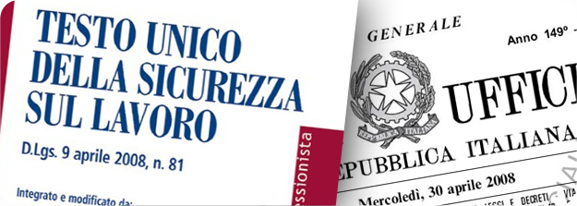

Con il D.lgs 81/2008 e s.a. detto “Testo Unico di Sicurezza sul lavoro” il processo evolutivo sulla sicurezza iniziato circa sessanta anni prima trova compimento;
nel decreto si accentua la necessità di vigilare sulla sicurezza sui luoghi di lavoro, adoperando tutti gli strumenti atti a prevenire; il lavoratore è coinvolto in modo attivo come tutte le figure introdotte.
Le figure rilevanti introdotte nel TU 81/2008 sono le seguenti
il Datore di lavoro;
il Dirigente;
il Preposto;
il Lavoratore;
il Responsabile del Servizio di Prevenzione e Protezione;
il Medico Competente;
il Rappresentante dei Lavoratori per la Sicurezza.

Senza entrare nel dettaglio di ogni figura poiché ciò esula dall’intento di questo manuale, si tratteranno principalmente solo alcune figure.
Il Datore di Lavoro: è il soggetto titolare del rapporto di lavoro con il lavoratore (Magnifico Rettore, Direttore di Dipartimento…)
Il Lavoratore: è qualunque persona che svolge un’attività in azienda indipendentemente dalla tipologia contrattuale; nel caso specifico è considerato lavoratore l'allievo degli istituti di istruzione ed universitari ed il partecipante ai corsi di formazione professionale nei quali si faccia uso di laboratori, attrezzature di lavoro in genere, agenti chimici, fisici e biologici.
Obblighi del Datore di Lavoro (art. 18 del D.lgs. n. 81/2008)
E’ fatto obbligo al Datore di Lavoro
- Fornire ai lavoratori i necessari e idonei dispositivi di protezione individuale;
- Adempiere agli obblighi di informazione, formazione e addestramento;
- Adottare misure per il controllo delle situazioni di rischio in caso di emergenza e dare istruzioni sulle procedure di evacuazione da attuarsi in caso di pericolo grave, immediato e inevitabile;

Obblighi del Lavoratore (art. 20 del D.lgs. n. 81/2008)
E’ fatto obbligo al lavoratore
- Osservare le disposizioni e le istruzioni impartire dal datore di lavoro ai fini della protezione collettiva e individuale
- Utilizzare correttamente le attrezzature di lavoro, le sostanze e i preparati pericolosi, nonché i dispositivi di sicurezza
- Utilizzare in modo appropriato i dispositivi di protezione messi a disposizione
- Segnalare inefficienze dei mezzi e dei dispositivi e qualsiasi condizione di pericolo di cui venga a conoscenza
- Non rimuovere/modificare senza autorizzazione i dispositivi di sicurezza o di segnalazione o di controllo
- Non compiere di propria iniziativa operazioni o manovre che non sono di sua competenza ovvero che possano compromettere la propria e l’altrui sicurezza
- Partecipare ai programmi di formazione e addestramento.

- CONCETTO DI RISCHIO, DANNO, PREVENZIONE E PROTEZIONE

2.1 Il Rischio
Per comprendere il concetto di rischio bisogna comprendere prima il concetto di “pericolo”; un pavimento bagnato, l’elettricità, il rumore, sono tutte fonti di pericolo che possono generare un rischio; di conseguenza lavorare in ambienti dove sia presente l’elettricità, rumore, un pavimento bagnato, sostanze chimiche etc. ci espone ad un possibile rischio perché sono presenti fonti di pericolo.
Quindi si può dire che il “rischio” si traduce nella probabilità di subire un danno, in conseguenza dell’esposizione ad una situazione pericolosa, legata alla presenza di una o più fonti di pericolo.
I rischi possono essere di natura:
infortunistica, se riguardano la sicurezza dei lavoratori;
igienico-ambientale, se riguardano la salute dei lavoratori;
I rischi di natura infortunistica sono quelli responsabili del possibile verificarsi di infortuni o incidenti: ad esempio durante l’utilizzo di attrezzature, per contatto con impianti elettrici, per la presenza di sostanze pericolose, per incendi o esplosioni.
Al contrario quelli di natura igienico-ambientale sono quelli che riguardano la salute dei lavoratori cioè:
il rischio fisico, che deriva dall’esposizione alle radiazioni, alle vibrazioni;
il rischio chimico, che deriva dalla esposizione a sostanze chimiche;
il rischio cancerogeno, che deriva dall’esposizione a un elemento, ad una sostanza, ad una radiazione o ad un agente che può provocare il cancro o favorirne la propagazione; ad esempio l’amianto, le radiazioni UV, il catrame etc.
il rischio biologico, che deriva dalla contaminazione da materiale organico potenzialmente infetto o dalla esposizione ad impianti di climatizzazione non sanificati, o impianti di depurazione di acque reflue, che possono provocare la diffusione della legionellosi.

2.2 Il Danno
Il danno è l’effetto negativo prodotto da un evento determinatosi a seguito dell’esposizione a un pericolo che si traduce in una lesione psico-fisica dei lavoratori.
I danni possibili per i lavoratori sono lesioni fisiche, dovute a cause violente o ad esposizione prolungata a sostanze pericolose; nel caso di cause violente si parla di infortuni sul lavoro, nell’altro caso si parla di malattie professionali.

2.3 La prevenzione e la protezione
La sicurezza sul lavoro si compone di due parti fondamentali la prevenzione e la protezione.
La prevenzione è il complesso degli interventi o delle misure necessarie ad evitare, o diminuire, i rischi professionali e di conseguenza ad evitare o diminuire gli infortuni sul lavoro e le malattie professionali.
La protezione è il complesso delle misure messe in atto finalizzate a limitare le conseguenze dannose di un evento una volta che questo si è manifestato.
Le misure di prevenzione sono ad esempio:
- Misure tecniche riferite all’ergonomia del lavoro;
- Misure organizzative finalizzate a progettare un processo produttivo che elimini completamente o in parte le fonti di pericolo;
- Misure organizzative atte a limitare il numero di lavoratori esposti ad un rischio ed il loro tempo di esposizione;
- Misure finalizzate a promuovere comportamenti sicuri da parte dei lavoratori; in questo caso le principali misure sono la formazione, informazione, addestramento, affinché questi vengano a conoscenza in modo preciso delle procedure e delle istruzioni di lavoro in sicurezza che devono rispettare e le misure di vigilanza sull’effettivo rispetto da parte dei lavoratori delle procedure e delle istruzioni di lavoro in sicurezza apprese con formazione ed addestramento. Nell’ambito dell’informazione dei lavoratori, un aspetto rilevante è rappresentato dalla segnaletica di sicurezza nei luoghi di lavoro
- Controllo sanitario, finalizzato a diagnosticare precocemente patologie legate all’attività di lavoro o patologia per cui l’attività lavorativa è causa di peggioramento;
- Coinvolgimento del lavoratore attraverso la collaborazione con il rappresentante dei lavoratori per la sicurezza.
- Misure organizzative finalizzate a promuovere il benessere sul luogo di lavoro eliminando o riducendo il rischio da stress-lavoro correlato.

Le misure di protezione consistono:
- Dispositivi di protezione collettiva (D.P.C.) atte a proteggere gruppi di lavoratori (schermi, cappe, tettoie etc).
- Dispositivi di protezione individuale (D.P.I.) finalizzati a proteggere il singolo lavoratore (es scarpe, caschi, occhiali etc).
- Impianti di rilevazione incendi ed impianti o attrezzature di estinzione; impianti di allarme o di avvertimento
- Piani di emergenza e di pronto soccorso.

- MISURE ORGANIZZATIVE ATTE A PROGETTARE IL PROCESSO PRODUTTIVO ELIMINANDO O RIDUCENDO I RISCHI PROFESSIONALI
A seguito della “valutazione del rischio dell’attività di lavoro” vengono definite appropriate misure organizzative legate agli aspetti operativi per stabilire, nelle diverse situazioni, come operare correttamente.
Ad esempio nel caso di utilizzo di prodotti chimici, a seguito della valutazione del rischio saranno attuate delle misure organizzative finalizzate a:
- Sostituire prodotti chimici pericolosi con altri che non lo sono;
- Adottare metodi e procedure che consentano di ridurre l’intensità, i tempi ed il numero degli operatori esposti;
Altre misure organizzative possono riguardare ad esempio “l’utilizzo di carichi sospesi” o la movimentazione manuale dei carichi;
Nell’ambito delle misure di prevenzione e protezione rientrano tutte le misure riguardanti le donne lavoratrici durante il periodo di gravidanza. Queste norme pur essendo presenti nel TU 81/2008, prendono origine nel D. lgs. Del 26 marzo 2001 n. 151 (Testo Unico a tutela della maternità). Secondo tale decreto, le donne che abbiano accertato il proprio stato di gravidanza sono tenute a comunicarlo al proprio datore di lavoro, al fine di permettere l’attuazione delle seguenti misure:
- Valutazione da parte del datore di lavoro, dei rischi per la loro salute e la loro sicurezza tra i quali, in particolare, quelli che possono derivare sia dall’esposizione degli agenti fisici, chimici e biologici, sia dai processi e dalle condizioni di lavoro;
- Individuazione di specifiche misure di prevenzione e protezione;
- Modifica temporanea delle condizioni e dell’orario di lavoro nei casi in cui i risultati della valutazione ne rivelino la necessità.
3.1 Misure finalizzate a promuovere e garantire comportamenti sicuri da parte dei lavoratori
Rientrano tra queste misure l’informazione, la formazione, l’addestramento e la vigilanza sui lavoratori dell’effettivo rispetto delle procedure e delle istruzioni di lavoro in sicurezza; queste misure rappresentano gli strumenti di maggiore efficacia nella prevenzione degli infortuni e delle malattie professionali.
L’informazione è il complesso delle attività dirette a fornire ai lavoratori le conoscenze utili alla identificazione, alla riduzione ed alla gestione dei rischi nell’ambiente di lavoro;
La formazione è il processo educativo attraverso il quale trasferire ai lavoratori le conoscenze e le procedure utili: all’acquisizione delle competenze per lo svolgimento in sicurezza dei rispettivi compiti in azienda e all’identificazione riduzione e gestione dei rischi.
L’addestramento è il complesso delle attività dirette a far apprendere ai lavoratori, attraverso prove pratiche, l’uso corretto di attrezzature, macchine, impianti, sostanze, dispositivi.
Dalle definizioni di informazione e formazione si deduce che mentre la formazione è un vero e proprio processo educativo che prevede l’attività di un docente con cui interagire, l’informazione si esaurisce nella semplice fornitura di conoscenze che possono essere trasmesse verbalmente o con la consegna di manuali.

3.2 Informazione e formazione nel rispetto della normativa vigente
L’informazione
Il D.lgs 81/2008 art. 36 comma 1 e 2 dispone:
- Il datore di lavoro provvede affinché ciascun lavoratore riceva una adeguata informazione:
  - Sui rischi per la salute e sicurezza sul lavoro connessi all’attività dell’azienda in generale;
  - Sulle procedure che riguardano il primo soccorso, la lotta antiincendio, l’evacuazione dai luoghi di lavoro;
  - Sui nominativi dei lavoratori incaricati di applicare le misure di primo soccorso e di prevenzione incendi;
  - Sui nominativi del medico responsabile e degli addetti del servizio di prevenzione e protezione, e del medico competente.
- Il datore di lavoro provvede affinché ciascun lavoratore riceva una adeguata informazione:
  - Sui rischi specifici cui è esposto in relazione all’attività svolta, le normative di sicurezza e le disposizioni aziendali in materia
  - Sui pericoli connessi all’uso di sostanze e dei preparati pericolosi sulla base delle schede di sicurezza e della buona pratica di preparazione;
  - Sulle misure e le attività di protezione e prevenzione adottate.
Una parte importante dell’informazione è la segnaletica di sicurezza e di salute sul luogo di lavoro; questa è una segnaletica che, riferita ad un oggetto, o a una attività, o a una situazione determinata fornisce una indicazione o una prescrizione concernente la sicurezza e la salute sul luogo di lavoro. Viene proposta a seconda dei casi, attraverso un cartello, un colore, un segnale acustico o luminoso, una comunicazione verbale o un segnale gestuale.
Il cartello è un segnale che, mediante la combinazione di una forma geometrica, di colori e di un simbolo o pittogramma, fornisce un’indicazione determinata. La sua visibilità deve essere garantita da una illuminazione di intensità sufficiente.
Il colore di sicurezza, è un colore al quale viene assegnato un significato determinato.
Il segnale luminoso è un segnale emesso da un dispositivo costituito da materiale trasparente o semitrasparente che è illuminato dall’interno o dal retro in modo da apparire esso stesso come una superficie luminosa.
Il segnale acustico è un segnale sonoro in codice emesso e diffuso da un apposito dispositivo.
La comunicazione verbale è un messaggio verbale predeterminato con impiego di voce umana o di sintesi vocale;
Il segnale gestuale è un movimento, o una posizione delle braccia o delle mani in forma convenzionale, eseguito per guidare le persone che effettuano manovre che implicano un rischio per i lavoratori. Il segnale gestuale deve essere semplice, preciso, ampio, facile da eseguire e da comprendere e nettamente distinto da qualsiasi altro segnale gestuale.

3.3 Impiego della segnaletica di sicurezza
Il cartelli che propongono la segnaletica di sicurezza devono essere collocati tenendo conto di eventuali ostacoli, ad una altezza ed una posizione appropriata rispetto alla visuale, all’ingresso della zona interessata in caso di rischio generico, o nelle immediate vicinanza di un rischio specifico o dell’oggetto che si vuole segnalare ed in posto ben illuminato e visibile. Il cartello segnaletico deve essere rimosso nel caso non sussista più la situazione che ne giustificava la presenza.
Categoria dei segnali di sicurezza
La segnaletica di sicurezza è suddivisa in:
- Segnali di divieto, vietano un comportamento che potrebbe essere causa di pericolo; hanno forma rotonda, pittogramma nero su fondo bianco e bordo a bande rossi;
- Segnali di avvertimento: che avvertono di un rischio o di un pericolo; hanno forma triangolare; pittogramma nero su fondo giallo, bordo nero.
- Segnali di prescrizione: che descrivono un determinato comportamento; forma rotonda, pittogramma bianco su fondo azzurro;
- Segnali di salvataggio o di soccorso: forniscono indicazioni relative alle uscite di sicurezza o ai mezzi di soccorso o di salvataggio; forma quadrata o rettangolare, pittogramma bianco su fondo verde.
- Segnali antiincendio: forniscono indicazione sulla collocazione dei presidi antiincendio; forma quadrata o rettangolare pittogramma bianco su fondo rosso;
- Segnali di ostacoli e di punti di pericolo: segnalano i rischi di urto contro ostacoli, di caduta oggetti e di caduta da parte delle persone entro il perimetro delle aree in cui i lavoratori hanno accesso nel corso del lavoro. Per questo tipo di segnale si utilizza il colore giallo alternato al nero o il rosso alternato al bianco.

  - La formazione
Il D.lgs. 81/2008 art. 37 stabilisce che:
- Il Datore di lavoro assicuri che ciascun lavoratore riceva una formazione sufficiente ed adeguata in materia di salute e sicurezza, anche rispetto alle conoscenze linguistiche, con particolare riferimento:
  - Agli aspetti generali di sicurezza
  - Ai rischi riferiti alle mansioni e ai possibili danni e alle conseguenti misure e procedure di prevenzione e protezione caratteristici del settore di appartenenza.
- La durata, i contenuti minimi e le modalità della formazione sono definiti dall’Accordo del 21 dicembre 2011 in sede di conferenza permanente Stato-Regioni, che inoltre regolamenta l’organizzazione della formazione e la metodologia di insegnamento/apprendimento.

- LA VIGILANZA SUI LAVORATORI
La vigilanza sui lavoratori ha lo scopo di verificare che questi in base all’informazione, formazione e addestramento ricevuti rispettino le procedure e le disposizioni inerenti la sicurezza. L’inosservanza delle proprie competenze e degli obblighi comportano per il lavoratore provvedimenti disciplinari e sanzioni in casi gravi anche di natura penale.
La vigilanza viene effettuata dai preposti che sono lavoratori, che dotati di poteri gerarchici, sovraintendono alle attività di lavoro e garantiscono l’attuazione delle direttive ricevute; il preposto ha inoltre il compito di segnalare al Datore di Lavoro o al Dirigente, sia le deficienze dei mezzi e delle attrezzature di lavoro e dei dispositivi di protezione individuale, sia ogni altra condizione di pericolo che si verifichi durante il lavoro. Con riferimento all’attività di vigilanza, la giurisprudenza è concorde sul principio che questa non consiste nella presenza ininterrotta da parte del Preposto durante l’attività di lavoro bensì come una attività di ripetuti e frequenti sopralluoghi finalizzati a verificare l’osservanza da parte dei lavoratori degli ordini di sicurezza a loro impartiti. Nel caso in cui il preposto rilevi, durante i sopralluoghi comportamenti dei lavoratori non conformi alle norme di sicurezza deve intervenire e farli cessare.

4.1 Controllo sanitario dei lavoratori
Il controllo sanitario del lavoratore è una misura di prevenzione, che ha lo scopo di diagnosticare precocemente eventuali patologie legate all’attività di lavoro, o eventuali loro aggravamenti. Il controllo sanitario viene effettuato dal medico competente; il lavoratore non può rifiutarsi di sottoporsi a tali controlli. La sorveglianza sanitaria consiste in una visita medica, esami clinici e biologici ed indagini diagnostiche mirate.

- MISURE DI PROTEZIONE
Come già accennato in precedenza le misure di protezione consistono in Dispositivi di protezione collettiva (D.P.C.) Dispositivi di protezione individuale (D.P.I.) gli impianti di rilevazione incendi ed impianti o attrezzature di estinzione; impianti di allarme o di avvertimento, i piani di emergenza e di pronto soccorso.

5.1 Dispositivi di protezione collettiva (DPC) ed i dispositivi di protezione individuale (DPI)
I DPC sono quei dispositivi che hanno la funzione di proteggere gruppi di lavoratori (schermi, ripari, tettoie, cappe etc)
I DPI sono quei dispositivi che proteggono il singolo lavoratore; ne esistono diversi tipi le cui caratteristiche sono disciplinate dal D.lgs n. 475 del 4 dicembre 1992;
I più diffusi sono:
- gli elmetti per la protezione del capo contro urti e cadute dall’alto;
- gli occhiali, visiere, o gli schermi per proteggere gli occhi ed il viso da spruzzi o schegge;
- le maschere antipolvere, antigas, a protezione delle vie respiratorie;
- le cuffie, i tappi a protezione dell’apparato uditivo;
- tute o grembiuli a protezione del corpo;
- guanti a protezione delle mani;
- vari tipi di calzature a protezione degli arti inferiori;
- funi, cinture di sicurezza ed altri sistemi di trattenuta per prevenire le cadute dall’alto.
Per l’utilizzo dei DPI non è necessario uno specifico addestramento ad eccezione di quelli destinati all’udito per cui l’addestramento è obbligatorio.
I DPI devono essere custoditi a cura del lavoratore, mantenuti efficienti ed eventualmente sostituiti in caso di usura o danneggiamento.

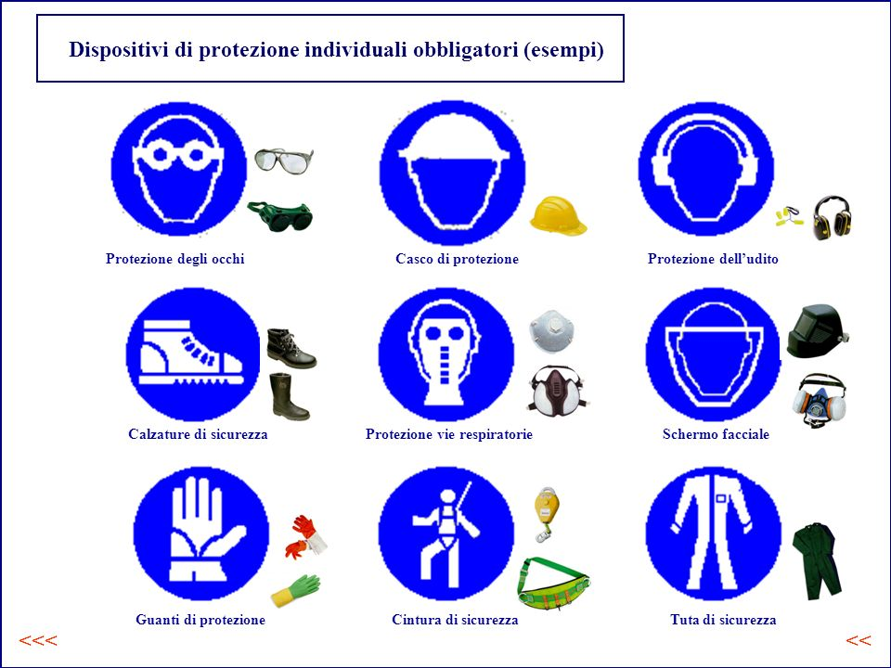

5.2 Impianti di rilevazione incendio ed impianto di allarme e avvertimento

Sono delle misure di protezione legate, particolarmente, ad una situazione di emergenza che può essere determinata dal verificarsi di un incendio o da un’altra calamità;
- Impianti di rilevamento del fumo, si attivano automaticamente a seguito di propagarsi
di fumo;
- gli impianti di estinzione, sono corredati di sensori, che si attivano automaticamente a
seguito dello sviluppo di incendi, attivando le reti di estinzione alimentate con
estinguenti idrici, a schiuma o particolari tipi di gas;
- le attrezzature di estinzione come gli estintori manuali che contengono estinguenti a
polvere o anidride carbonica;
- impianti di allarme o di avvertimento come altoparlanti, sirene, possono essere di tipo
automatico o manuale, vengono utilizzati per diffondere segnalazioni sonore o
messaggi convenzionali e vocali appropriati alla emergenza in atto.

- Piani di emergenza e di pronto soccorso
I piani di emergenza consistono nella predisposizione di procedure che hanno lo scopo di prevedere e regolamentare tutte le attività che vanno attuate al verificarsi di un’emergenza nei luoghi di lavoro, compresa l’individuazione di coloro che devono porle in atto.
Il piano di emergenza deve prevedere identificare un adeguato numero di persone incaricate a sovraintendere e controllare l’attuazione delle procedure previste.

PARTE SPECIFICA
- IL LABORATORIO CHIMICO E GLI AGENTI CHIMICI

Il “Laboratorio Chimico” è il luogo dove si svolgono principalmente due tipi di attività operative:
- La manipolazione di sostanze chimiche (da cui deriva il rischio chimico)
- L’uso di apparecchiature
E quindi prima di entrare in un laboratorio è di fondamentale importanza la conoscenza delle basilari norme di sicurezza.

1.1 Agenti Chimici
Gli agenti chimici sono tutti gli elementi o composti chimici, da soli o in miscugli, allo stato naturale o ottenuti mediante manipolazione (compresi i rifiuti);
nell’ambito degli agenti chimici si parla di agenti chimici pericolosi, cioè tutti quegli agenti che possono comportare un rischio per la sicurezza e per la salute dei lavoratori.
Quando ci si trova in presenza di sostanze pericolose il rischio chimico diviene concreto e quindi si parla di esposizione. Il danno prodotto dalle sostanze tossiche è legato sia alla natura delle sostanze responsabili dell’intossicazione, sia alle vie di assorbimento interessate.

Le possibili vie di assorbimento sono principalmente:
inalazione: l’agente chimico è presente nell’aria, allo stato gassoso oppure in forma di particelle minute disperse nell’atmosfera;
ingestione: l’agente chimico penetra nell’organismo con l’assunzione di cibo o bevande contaminate, ma anche per contatto delle mani con la bocca;
assorbimento cutaneo: l’introduzione nell’organismo avviene attraverso la pelle

L’esposizione ad un agente chimico pericoloso può dar luogo a due tipi di effetti sulla salute:
- Intossicazione acuta (a breve termine) la tossicità è il risultato di un’unica esposizione (oppure di diverse esposizioni ripetute più volte nell’arco di 24 ore), e i suoi effetti dipendono sensibilmente dalla natura della sostanza responsabile.
- Intossicazione cronica (a lungo termine) l’esposizione si protrae per tempi molto lunghi; possono manifestarsi effetti cronici.

Per controllare il rischio chimico è necessario adottare dei semplici accorgimenti, come ad esempio garantire una buona aerazione del laboratorio, lavorare (se possibile) con sostanze meno pericolose usare i dispositivi di protezione collettiva e individuale, ma sicuramente è necessario conoscere le sostanze chimiche.

1.2 Etichettatura
Tutte le sostanze chimiche sono dotate di un etichetta che fornisce tutte le informazioni di cui il lavoratore può aver bisogno; infatti oltre ad elencare la/e sostanza/e contenuta sono riportate tutte le modalità necessarie per scongiurare rischi legati alla manipolazione, compresa la modalità di stoccaggio e di smaltimento.

Nel caso di un prodotto chimico classificato non pericoloso, l’etichetta riporta:
- nome del prodotto
- composizione :elenco di tutte le sostanze, additivi e solventi compresi, di cui il prodotto si compone;
- quantità nominale :espressa in volume per i liquidi e per i gas, in massa per i solidi;
- avvertenze e consigli: frasi che avvertono il consumatore circa la destinazione e il corretto impiego del prodotto, i comportamenti da evitare durante l’impiego, le precauzioni da osservare per la sicurezza propria e degli altri e per la tutela dell’ambiente;
- modalità d’uso;
- dati del responsabile della commercializzazione

Nel caso di un prodotto chimico classificato “pericoloso”, l’etichetta riporta oltre quanto descritto anche delle immagini definite “pittogrammi”, alle quali si associano le tipologie di pericolo, accompagnate da brevi descrizioni convenzionali del rischio specifico connesso all’uso del prodotto (frasi di rischio R) e di frasi che sono consigli di prudenza (frasi S).

L’etichettatura degli agenti chimici è stata effettuata secondo le Direttive Europee sulle Sostanze Chimiche (Direttive Sostanze Pericolose - DSP).
Si riportano i simboli di pericolo (pittogrammi) e le frasi di rischio (frasi R) e di prudenza (frasi S) secondo le DSP.
Frase di Rischio: descrive i rischi specifici attribuiti alle sostanza e preparati pericolosi lettera R seguita da un numero: R ….
Consiglio di Prudenza: descrive i consigli di prudenza cui attenersi in caso di manipolazione di sostanza chimiche lettera S seguita da un numero: S ….
Le frasi R e S possono variare al variare della concentrazione del prodotto

1.3 Etichettatura: Globally Harmonized System (GHS)
Considerando l’importanza dell’etichettatura nel tempo si è reso necessario utilizzare un sistema di etichettatura unico che potesse essere cioè uguale in ogni parte del mondo, così nel 1992 si è sviluppato il sistema Globally Harmonized System (GHS) che al di là delle differenze linguistiche, assicura che in ogni parte del mondo le informazioni sui pericoli associati ai prodotti chimici siano le stesse.

- NORMATIVA ED ETICHETTATURA

  - Il Regolamento REACH
Il Regolamento CE n.1907/2006 del Parlamento Europeo e del Consiglio del 18 dicembre 2006 è in vigore dal 2007 ed è stato adottato per migliorare la protezione della salute dell'uomo e dell'ambiente dai rischi delle sostanze chimiche, stimolando nello stesso tempo la competitività dell'industria chimica europea.
Tale obiettivo viene raggiunto attraverso le procedure ivi disciplinate inerenti la registrazione, la valutazione, l’autorizzazione e la restrizione delle sostanze chimiche prodotte o importate nella Comunità europea in quanto tali o in quanto contenute in miscele o, in determinati casi, contenute negli articoli in quantità pari o superiori ad una tonnellata all'anno.
Il regolamento è diffusamente riconosciuto con l’acronimo di REACH stante ad indicare proprio le differenti procedure di Registration Evaluation Authorization of Chemicals.
Le sostanze chimiche già regolamentate da altre normative, ad esempio medicinali o sostanze radioattive, sono parzialmente o totalmente esenti dai requisiti del regolamento REACH.

  - Regolamento CLP
Il regolamento n. 1272/2008 del Parlamento Europeo e del Consiglio del 16 dicembre 2008, in vigore dal 2009, riguarda la classificazione, l'etichettatura e l'imballaggio delle sostanze e delle miscele pericolose, comportando l’abrogazione, con deroghe temporali, delle direttive 67/548/CEE (sulle sostanze) e 1999/45/CE (sui preparati) e alcune modifiche al Regolamento (CE) n. 1907/2006 (REACH).
Il regolamento, diffusamente riconosciuto con l’acronimo di CLP (Classification, Labelling and Packaging of Chemicals), pur basandosi sui principi e sui requisiti delle citate Direttive Europee, riprende il GHS (Globally Harmonised System of Classification and Labelling of Chemicals), ossia il sistema mondiale armonizzato di classificazione ed etichettatura delle sostanze chimiche proposto inizialmente alla Conferenza di Rio sull’Ambiente e lo Sviluppo nel 1992 ed emanato successivamente dall’ONU per la prima volta nel 2003.
L’obiettivo del CLP è garantire che i rischi presentati dalle sostanze chimiche e delle miscele pericolose siano chiaramente comunicati ai lavoratori e ai consumatori nell'Unione Europea attraverso un idoneo sistema di classificazione, etichettatura ed imballaggio delle stesse.

Il Nuovo Regolamento Europeo per le CLP ha sostituito completamente le precedenti DSP a partire dal 1 giugno 2015.

Cosa cambia con il regolamento CLP ?
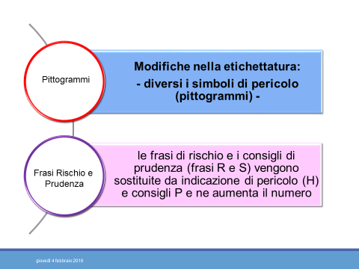

  - Pittogrammi
I nuovi simboli di pericolo sono ora chiamati “Pittogrammi”, sono costituiti da
un rombo con cornice rossa su sfondo bianco e sostituiscono i vecchi simboli
di pericolo formati da un quadrato con cornice nera su sfondo arancione.
I Pittogrammi sono stati suddivisi in tre gruppi: 5 definiscono i pericoli fisici (GHS01-GHS05); 3 definiscono i pericoli per la salute GHS06-GHS08); e 1 definisce i pericoli per l’ambiente (GHS 09).
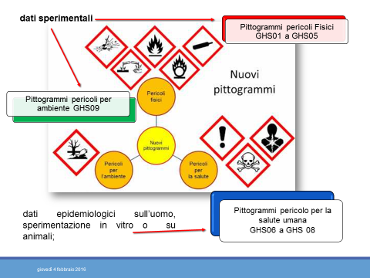

Sono stati introdotti dal CLP due pittogrammi del tutto nuovi,
- il pittogramma con la persona danneggiata che caratterizza i prodotti sensibilizzanti, mutageni, cancerogeni, tossici per la riproduzione, tossici sugli organi bersaglio per esposizione singola e ripetuta o pericolosi in caso di aspirazione e il pittogramma
- il pittogramma con il punto esclamativo che sostituisce la croce di Sant’Andrea per i nocivi, gli irritanti e tossici sugli organi bersaglio per singola esposizione.

  - Frasi di Rischio (H) e Consigli di Prudenza (P)
Le nuove “frasi H” o “Indicazioni di Pericolo” (Hazard Statements) sostituiscono
le “frasi R” e descrivono la natura del pericolo legato a sostanze e miscele.
In particolare le frasi H sono composte da tre numeri di cui il primo indica il tipo
di pericolo
- H200-H299 Pericoli di natura fisica,
- H300-H399 Pericoli per la salute,
- H400- H 499 Pericoli per l’ambiente
Inoltre sempre in etichetta, sono previste frasi supplementari valide solo nell’Unione Europea “EUH”.
Esiste un rapporto tra le nuove indicazioni H e le precedenti frasi R, ma non vi è alcuna corrispondenza diretta tra loro.
In linea di principio, le nuove indicazioni sono più specifiche o dettagliate rispetto alle precedenti frasi.
Per esempio, un prodotto chimico accompagnato dalla frase di rischio "Estremamente infiammabile" (R12) è ora accompagnato dall'indicazione di pericolo "Liquido e vapore altamente infiammabili" (H224). Inoltre, la frase di rischio "Facilmente infiammabile" (R11) presente su un'etichetta è diventata ora "Spontaneamente infiammabile all'aria" (H250).
Il codice numerico dell'indicazione H è in genere riportato sulla scheda di dati di sicurezza. Il codice può essere presente anche sull'etichetta di alcuni prodotti chimici, anche se non è necessario.

Le nuove “frasi P” o “Consigli di Prudenza” (Precautionary Statements)” sostituiscono le “frasi S” ed indicano le misure raccomandate per prevenire o minimizzare gli effetti dannosi dei prodotti chimici.
Le frasi P sono formate dalla lettera P seguita da tre numeri di cui il primo indica il tipo di precauzione da adottare
- P 100 generale,
- P 200 Prevenzione,
- P 300 Risposta,
- P 400 Immagazzinamento,
- P 500 Smaltimento)
Viene introdotta “l’Avvertenza” che segnala all’utilizzatore il grado relativo di gravità del Pericolo; “Attenzione” è l’avvertenza per le categorie di pericolo meno gravi e “Pericolo”
l’ avvertenza per le categorie di pericolo più gravi.
Tutte queste informazioni si trovano, in modo sintetico sull’etichetta, ma ogni prodotto deve
essere accompagnato dalla scheda di sicurezza (MSDS “Material Safety Data Sheet“, ) ovvero
quel documento redatto dal produttore che fornisce tutte le informazioni utili per
identificare, manipolare e trattare il prodotto correttamente. E’ una scheda con 16 punti, al
cui punto 14 sono riportate le indicazioni necessarie per gestire il trasporto.

Esempio di etichetta secondo il Regolamento CLP.

- Schede di Sicurezza
Nella scheda di sicurezza (SDS o MSDS) sono riassunte le caratteristiche pericolose delle sostanze, nonché il loro corretto utilizzo. Sono fornite dai produttori agli utilizzatori e devono essere disponibili in forma cartacea o elettronica nei laboratori dove sono utilizzate le sostanze.
La Scheda di Sicurezza (Material Safety Data Sheet - MSDS) rappresenta un meccanismo ben consolidato ed efficace per la trasmissione di adeguate informazioni di sicurezza lungo la catena di approvvigionamento di sostanze e miscele che rispondono a specifici criteri di classificazione.
È un documento redatto ai sensi dell'articolo 31 e dell'allegato II del REACH, come modificato dal regolamento (UE) n. 453/2010, il cui obiettivo è fornire informazioni complete su una sostanza o miscela utilizzata in un ambiente professionale o industriale per prevenire e controllare i rischi ambientali e per la salute e adottare le precauzioni di sicurezza.
Le prescrizioni iniziali del REACH sono state ulteriormente adeguate affinché si tenesse conto del Sistema globale armonizzato (GHS) e dall'attuazione del regolamento CLP.
Il REACH stabilisce criteri specifici in base ai quali la fornitura di una MSDS è obbligatoria per una sostanza o miscela e definisce i casi in cui è presente la scheda di sicurezza è integrata da uno scenario espositivo.
Lo Scenario Espositivo è il set di condizioni, incluse le misure operative e di gestione del rischio, che descrivono come la sostanza è prodotta o utilizzata durante la sua vita e come il produttore o l’importatore controlla o raccomanda all’utente a valle di controllare, l’esposizione per l’uomo e l’ambiente.

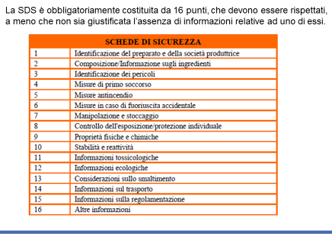

- Norme di comportamento
Come già riportato nella parte generale la segnaletica di sicurezza deve essere presente in tutti gli ambienti lavorativi; nello specifico in un laboratorio chimico sarà presente la segnaletica relativa alla attività svolta; questa deve essere obbligatoriamente rispettata.

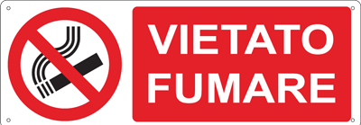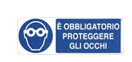

- Dispositivi di Protezione

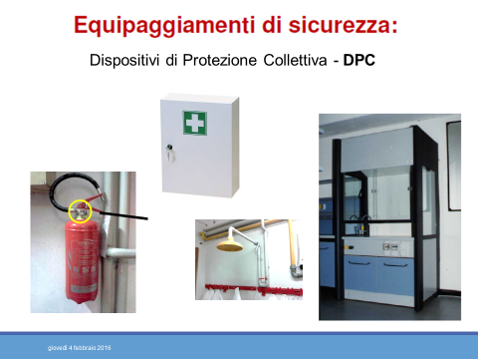
Sono DPC: estintori a polvere e a CO_{2;} doccia di sicurezza; cassetta pronto soccorso; cappe aspiranti

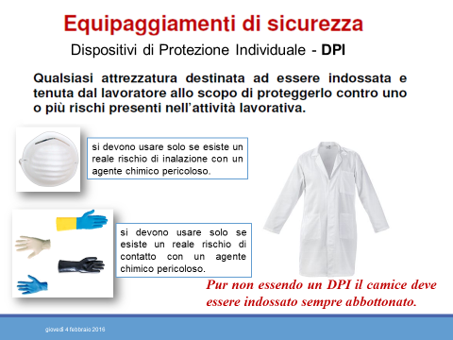
Sono DPI:
Occhiali di sicurezza, questi devono essere indossati sempre ogni volta che si entra in laboratorio indipendentemente dal fatto che si stia operando o meno.
Guanti in lattice o nitrile dipendentemente dalla compatibilità chimica; si devono usare solo se esiste un reale rischio di contatto con un agente chimico pericoloso.
Mascherine antipolvere: si devono usare solo se esiste un reale rischio di inalazione con un agente chimico pericoloso.
Pur non essendo un DPI il camice deve essere indossato sempre abbottonato.

Norme di comportamento generali in laboratorio
- Indossare i DPI previsti, legare i capelli, indossare scarpe chiuse
- Indossare il camice (non è un DPI, ma protegge da eventuali schizzi)
- Non appoggiare recipienti, bottiglie o apparecchi vicino al bordo del banco da lavoro
- Non sollevare le bottiglie o contenitori per il tappo
- Non portare in tasca forbici, materiale in vetro o tagliente o appuntito
- Tenere lontani i solventi e materiali infiammabili da piastre calde
- Non lasciare mai la postazione di lavoro sguarnita: deve esserci sempre
almeno una persona a controllo della procedura in corso
- Non fumare, non mangiare, non correre, non giocare
- Non usare il cellulare

- Pericoli
I pericoli più ricorrenti provengono dalla rottura del materiale di vetro quindi è importantissimo l’uso degli occhiali di protezione
Le apparecchiature elettriche sono sotto tensione e non vanno toccate con le mani bagnate
Piastre riscaldanti, bagni ad olio caldi, stufe possono creare fastidiose bruciature
Apparecchiature sotto vuoto o sotto pressione possono esplodere: indossare occhiali di protezione

Cosa fare in caso di incendio in laboratorio:
• avvisare immediatamente il responsabile del laboratorio
• non mettere a repentaglio la propria incolumità in azioni ‘eroiche’
• evacuare il locale in modo ordinato seguendo la via di esodo più breve

- Gestione rifiuti
Un rifiuto è qualsiasi sostanza od oggetto di cui il detentore si disfi o abbia l’intenzione o l’obbligo di disfarsi (Direttiva 2006/12/CE); materie, soluzioni, miscele o oggetti che non possono essere utilizzati come tali, ma che sono trasportati per essere ritrattati, smaltiti in una discarica o eliminati per incenerimento o con altro metodo (normativa ADR)
La gestione dei rifiuti è attualmente normata in tutte le sue tappe, raccolta, deposito temporaneo, trasporto e smaltimento, dal Decreto Legislativo 152 del 3 aprile 2006 Testo unico della normativa ambientale (quarta parte) e dal Decreto Legislativo 16 gennaio 2008 N° 4 (correttivo), che impongono una serie di procedure per l'eliminazione dei rifiuti speciali, sia pericolosi che non pericolosi.
Secondo il Decreto milleproproroghe 2016 entro il 31/12/2017 dovrebbe entrare in vigore il SISTRI (Sistema di controllo della tracciabilità dei rifiuti) un sistema elettronico che consente la tracciabilità dell'intera filiera dei rifiuti speciali; nasce nel 2009 su iniziativa del Ministero dell'Ambiente e della Tutela del Territorio e del Mare per permettere l'informatizzazione dell'intera filiera dei rifiuti speciali a livello nazionale e dei rifiuti urbani per la Regione Campania.
- Nessun rifiuto chimico può essere eliminato attraverso le fognature, i rifiuti solidi urbani, i rifiuti assimilabili agli ospedalieri o immesso in diversa forma nell'ambiente. Si ricorda inoltre che negli scarichi possono avvenire pericolose miscelazioni tra sostanze chimiche eliminate da diversi laboratori.
- Assicurarsi di conoscere tutte le caratteristiche e le compatibilità delle sostanze chimiche utilizzate in modo da prevedere il tipo di rifiuto che sarà prodotto e le modalità di raccolta del medesimo.
- Usare adeguate misure di protezione, individuali e collettive (camici, guanti, mascherine, occhiali), in tutte le fasi della manipolazione del rifiuto.
- Tenere separati i composti alogenati da quelli non alogenati (sono considerati rifiuti alogenati quelli che contengono una concentrazione di alogeni superiore allo 0,5%).
- I contenitori per i rifiuti devono sempre riportare indicato molto chiaramente il contenuto. E` vietato aggiungere sostanze in un recipiente di cui non si possa risalire al contenuto, così come lasciare o mantenere in uso contenitori non contrassegnati.
- I rifiuti tossico-nocivi non devono essere tenuti nel laboratorio più del necessario, per ragioni di sicurezza. La quantità dei rifiuti infiammabili tenuti in laboratorio deve essere comunque molto limitata.

QUESTIONARIO DI VERIFICA APPRENDIMENTO DA COMPILARE E CONSEGNARE AL DOCENTE ALL’INIZIO DELLA PRIMA ESERCITAZIONE

COGNOME__________________________________ NOME______________________________

Matr. _______________________________

- Il Testo Unico di Sicurezza è la normativa che regola:
- solo il comportamento del lavoratore nel luogo di lavoro □
- la vigilanza sulla sicurezza sui luoghi di lavoro, utilizzando tutti gli strumenti
atti a prevenire danni; □
- la sicurezza stradale □

- Il Rischio è:
- La probabilità di subire un danno in conseguenza di un pericolo □
- La probabilità di procurare un danno □
- La certezza di subire un danno □

- I Rischi sono di natura:
- solo infortunistica □
- solo igienico ambientale □
- sia infortunistica che igienico ambientale □

- Le figure preponderanti del TU 81/2008 sono
- Solo Il Datore di lavoro □
- Solo il lavoratore □
- Nessuna risposta è esatta □

- Il laboratorio chimico è:
- il luogo dove si manipolano sostanze chimiche □
- il luogo dove si conservano sostanze chimiche □
- il luogo dove si utilizzano sostanze chimiche ed apparecchiature □

- Gli elementi fondamentali della prevenzione sono:
- la valutazione del rischio □
- la formazione ed informazione dei lavoratori □
- tutte le risposte sono esatte □

- Fa parte delle figure della sicurezza:
- colui che si occupa dello smaltimento dei rifiuti □
- il direttore del dipartimento □
- il lavoratore □

- E’ obbligo del datore di lavoro:
- far rispettare l’orario di lavoro □
- fornire ai lavoratori i DPI □
- informare e formare il personale □

- Il lavoratore
- Deve rispettare l’orario di lavoro □
- Partecipare ai programmi di formazione ed addestramento □
- Firmare la presenza □

- Le vie di assorbimento di un agente chimico sono
- Inalazione, ingestione □
- Ingestione, contatto □
- Inalazione □

- L’etichetta della sostanza chimica si riporta:
- solo il nome del prodotto ed il produttore □
- solo la data di scadenza □
- tutte le risposte sono sbagliate □

- Che cosa sono i pittogrammi
- Simboli di pericolo □
- Consigli di rischio □
- Consigli di prudenza □

- Che cosa è il GHS
- Un sistema che rileva i pericoli □
- Un elenco mondiale di sostanze chimiche □
- Un sistema di etichettatura unico □

- Il regolamento CLP regolamenta
- Solo la classificazione delle sostanze chimiche □
- Solo la distinzione fra sostanze tossico e non □
- La Classificazione, etichettatura ed imballaggio s. chim. □

- Le indicazioni di pericolo si trovano nel
- DSP □
- GHS □
- CLP □

- La lettera H e la lettera P
- Equivalgono alle lettere R e S □
- H indica indicazione di pericolo □
- P indica consiglio di prudenza □

- La segnaletica di colore azzurro
- È una prescrizione □
- È un avvertimento □
- È un soccorso in sicurezza □

- MSDS
- È l’acronimo “Material Safety Data Sheet “ □
- E’ l’acronimo per indicare le schede di sicurezza □
- Tutte le risposte sono giuste □

- I DPI sono
- I guanti, il camice, le mascherine □
- I guanti e le mascherine □
- I guanti ed il camice □

- Il SISTRI è il sistema:
- Di controllo e di tracciabilità dei rifiuti □
- di etichettatura dei prodotti chimici □
- di tracciabilità dei farmaci □

Per rischio chimico, si intende l’insieme dei rischi per la salute e per la sicurezza legati alla presenza di sostanze chimiche pericolose, sia allo stato pure che in combinazione.

